TÍTULO DO ARTIGO

 | https://doi.org/

Data de submissão: 00/00/0000
Data de Publicação: 00/00/0000

Nome completo

Dados dos autores
Formação Acadêmica
Instituição de Ensino
E-mail/ORCID/Lattes

(OBRIGATÓRIO)
- Fonte: Times New Roman
- Alinhamento: à direita
- Tamanho da letra: 12
- Espaçamento simples: 1,0

RESUMO

(OBRIGATÓRIO)
- Fonte: Times New Roman.
- Tamanho da letra: 12
- Espaçamento entre linhas: 1,0
- Alinhamento: Texto justificado

Palavras-chave:

(OBRIGATÓRIO)
- Fonte: Times New Roman.
- Tamanho da letra: 12
- Espaçamento simples: 1,0
- Quantidade de palavras: 3 á 5
- Alinhamento: Texto justificado
- Palavras separadas por pontos

1 INTRODUÇÃO

(OBRIGATÓRIO)
Título – Negrito; Alinhamento na esquerda
Corpo do texto:
- Fonte: Times New Roman
- Tamanho da letra: 12
- Espaçamento: 1,5
- Alinhamento: Texto justificado
- Quantidade de palavras: 500 a 1.000 palavras (1 a 2 páginas)
FORMATAÇÃO DE IMAGEM
Título
Espaçamento: 1,0
Tamanho da letra: 12
Fonte: Times New Roman
Centralizado caso tenha apenas 1 linha, e justificado caso tenha 2 ou mais linhas.
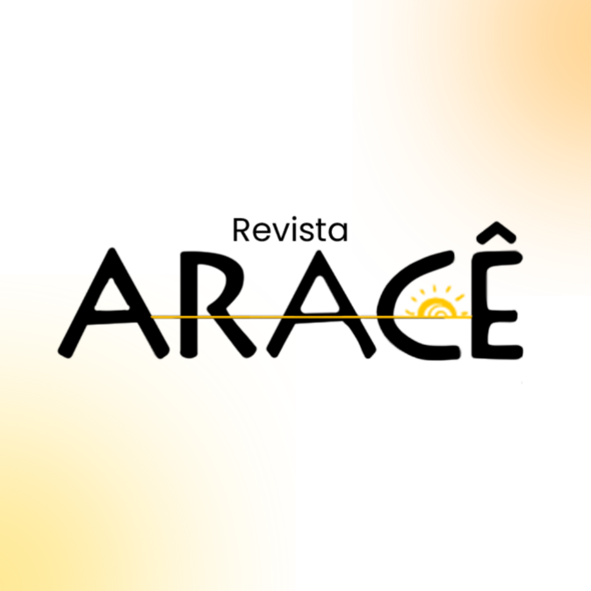
Fonte da Imagem
Espaçamento: 1,0
Tamanho da letra: 10
Fonte: Times New Roman
Centralizado caso tenha apenas 1 linha, e justificado caso tenha 2 ou mais linhas.

FORMATAÇÃO DE TABELA
Título
Espaçamento: 1,0
Tamanho da letra: 12
Fonte: Times New Roman – Centralizado caso tenha apenas 1 linha, e justificado caso tenha 2 ou mais linhas.
Espaçamento: 1,0
Tamanho da letra: 10
Centralizado ou Justificado
Fonte: Times New Roman
Fonte da Imagem
Espaçamento: 1,0
Tamanho da letra: 10
Fonte: Times New Roman
Centralizado caso tenha apenas 1 linha, e justificado caso tenha 2 ou mais linhas.

2 METODOLOGIA

(OBRIGATÓRIO)
Título – Negrito; Alinhamento na esquerda
Corpo do texto:
- Fonte: Times New Roman
- Tamanho da letra: 12
- Espaçamento: 1,5
- Alinhamento: Texto justificado

2.1 Metodologia
Sub-título – Negrito; Alinhamento na esquerda
Corpo do texto:
- Fonte: Times New Roman
- Tamanho da letra: 12
- Espaçamento: 1,5
- Alinhamento: Texto justificado

Citação Direta Curta (até 3 linhas)
- Fonte: Times New Roman
- Tamanho da letra: 12
- Espaçamento: 1,5
- Alinhamento: Texto justificado
- Inserida no próprio parágrafo
- Entre aspas duplas
- Indicar o sobrenome do autor, o ano da publicação e a página entre parênteses

Exemplo:
- Segundo Santos (2019, p. 45), "a educação é um processo contínuo de construção de conhecimento".

Citação Direta Longa (mais de 3 linhas)
- Fonte: Times New Roman
- Espaçamento: 1,5
- Tamanho da letra: 10
- Alinhamento: Texto justificado
- Deve ser destacada em um parágrafo separado
- Sem aspas
- Com recuo de 4 cm da margem esquerda

Exemplo:
A educação é um processo contínuo de construção de conhecimento, que deve levar em consideração não apenas os aspectos técnicos, mas também os sociais e culturais. O desenvolvimento integral do indivíduo depende da capacidade de adaptar-se às mudanças constantes no ambiente de aprendizagem. (SANTOS, 2019, p. 45).

Citação Indireta (paráfrase)
- Definição: Reproduz as ideias do autor com as próprias palavras, sem transcrever literalmente
- Fonte: Times New Roman
- Espaçamento: 1,5
- Tamanho da letra: 12
- Alinhamento: Texto justificado
- Deve indicar o sobrenome do autor e o ano da publicação
- A fonte, alinhamento e espaçamento seguem a formatação normal do texto.

Exemplo:

De acordo com Santos (2019), a educação é um processo contínuo e integral, que envolve diversos fatores além dos técnicos.
- A educação é entendida como um processo contínuo e integral, com implicações técnicas e sociais (SANTOS, 2019).
Citação de Citação (citação secundária)
- Definição: Quando se cita um autor que foi mencionado em outra obra
- Fonte: Times New Roman
- Tamanho da letra: 12
- Espaçamento: 1,5
- Alinhamento: Texto justificado
- Usar a expressão “apud” (latim, que significa “citado por”) para indicar a fonte secundária
- Cite ambas as fontes: a obra original e a obra onde você encontrou a citação

Notas de Rodapé
- Fonte: Times New Roman
- Tamanho da letra: 10
- Espaçamento simples: 1,0
- Não há recuo de parágrafo nas notas de rodapé

Exemplo:
- Segundo Silva (1995 apud OLIVEIRA, 2020, p. 22), a metodologia científica é a chave para a evolução do conhecimento.

3 RESULTADOS

(OBRIGATÓRIO)
Título – Negrito; Alinhamento na esquerda
Corpo do texto:
- Fonte: Times New Roman
- Tamanho da letra: 12
- Espaçamento: 1,5
- Alinhamento: Texto justificado

4 DISCUSSÃO

(OBRIGATÓRIO)
Título – Negrito; Alinhamento na esquerda
Corpo do texto:
- Fonte: Times New Roman
- Tamanho da letra: 12
- Espaçamento: 1,5
- Alinhamento: Texto justificado

5 CONCLUSÃO

(OBRIGATÓRIO)
Título – Negrito; Alinhamento na esquerda
Corpo do texto:
- Fonte: Times New Roman
- Tamanho da letra: 12
- Espaçamento: 1,5
- Alinhamento: Texto justificado

AGRADECIMENTOS

Título – Negrito; Alinhamento centralizado
Corpo do texto:
- Fonte: Times New Roman
- Tamanho da letra: 12
- Espaçamento: 1,5
- Texto sem margem
REFERÊNCIAS

(OBRIGATÓRIO)
Fonte: Times New Roman
Tamanho da letra: 12
Espaçamento: 1,0
Alinhamento: Texto justificado

Exemplo:
SOBRENOME, Nome do autor. Título do artigo. Nome do periódico em itálico, Local de publicação, volume, número, páginas inicial-final, mês abreviado. ano.

Segundo Silva (1995 apud OLIVEIRA, 2020, p. 22), a metodologia científica é a chave para a evolução do conhecimento

